

Oscar Ariel Quintana Merino

TID41M

Tecnologías de la información: Desarrollo de Software Multiplataforma

Estándares y Métricas para el Desarrollo de Software

PSP (PERSONAL SOFTWARE PROCESS)

Docente: Fermín Gómez

# PSP PERSONAL SOFTWARE PROCESS

El Personal Software Process (PSP) es un método de mejora personal que ayuda a los ingenieros de software a entender y mejorar su propio rendimiento en el desarrollo de software. A continuación, proporcionaré una guía general sobre cómo aplicar el PSP al proyecto:

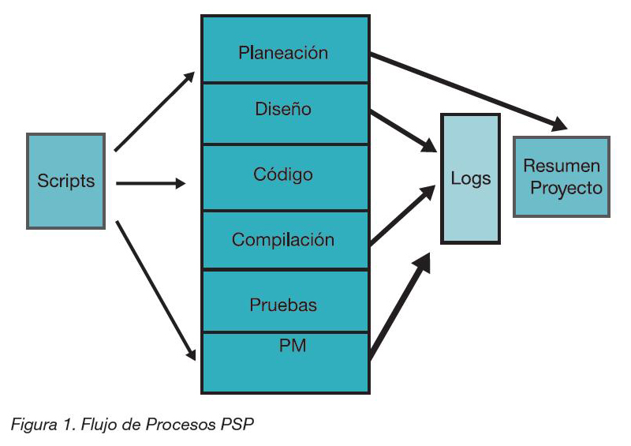

**Fase de Planificación:**

1. **Definición del Proyecto:**
   * Identifica los objetivos del proyecto, los requisitos y los entregables esperados.
   * Establece un cronograma y un plan de trabajo para cada tarea.
2. **Planificación de Tareas:**
   * Desglosa las actividades en tareas más pequeñas y manejables.
   * Estima el tiempo necesario para cada tarea.

**Fase de Diseño:**

1. **Diseño Detallado:**
   * Especifica los detalles de diseño de tu código.
   * Documenta la estructura y la lógica del código.

**Fase de Codificación:**

1. **Implementación:**
   * Sigue el diseño detallado y el plan de desarrollo.
   * Escribe código claro y modular.
   * Documenta el código utilizando comentarios.
2. **Pruebas Unitarias:**
   * Realiza pruebas unitarias para cada componente.
   * Documenta y corrige los errores.

**Fase de Evaluación:**

1. **Revisión del Código:**
   * Realiza revisiones de código para mejorar la calidad.
   * Incorpora retroalimentación recibida.
2. **Medición del Desempeño:**
   * Registra el tiempo dedicado a cada tarea.
   * Mide la cantidad de errores y su gravedad.

**Fase de Postmortem:**

1. **Análisis de Resultados:**
   * Evalúa el rendimiento del proyecto en comparación con el plan.
   * Identifica áreas de mejora y éxito.
2. **Lecciones Aprendidas:**
   * Documenta lo que funcionó bien y lo que no.
   * Establece objetivos de mejora personal.

**Recomendaciones Generales:**

* **Usa Herramientas de Gestión:**
  + Utiliza herramientas de control de versiones.
  + Considera herramientas de seguimiento de tareas y proyectos.
* **Itera y Mejora:**
  + Aplica las lecciones aprendidas en proyectos futuros.
  + Itera sobre el proceso y ajústalo según sea necesario.
* **Mantén Documentación:**
  + Documenta tus decisiones, cambios y resultados.
  + Mantén un registro de tu progreso y aprendizajes.
* **Solicita Retroalimentación:**
  + Pide a colegas o mentores que revisen tu código y tus planes.
  + Aprende de la retroalimentación recibida.

Principio del formulario